Název a číslo materiálu
VY_22_INOVACE_02-64
Bingo – numbers - 1 - 10

Ročník: | 4. ročník
Vzdělávací oblast: | Jazyk a jazyková komunikace
Vzdělávací obor: | Anglický jazyk
Tematický okruh: | Základní slovní zásoba
Téma: | BINGO – numbers - 1- 10
Jméno autora: | Miloslava Boháčová
Vytvořeno dne: | 21.1. 2011
Metodický popis,  (anotace): | Sluchové poznávání a rozlišování slov  Psaná podoba slova, procvičení slovní zásoby, postřehu



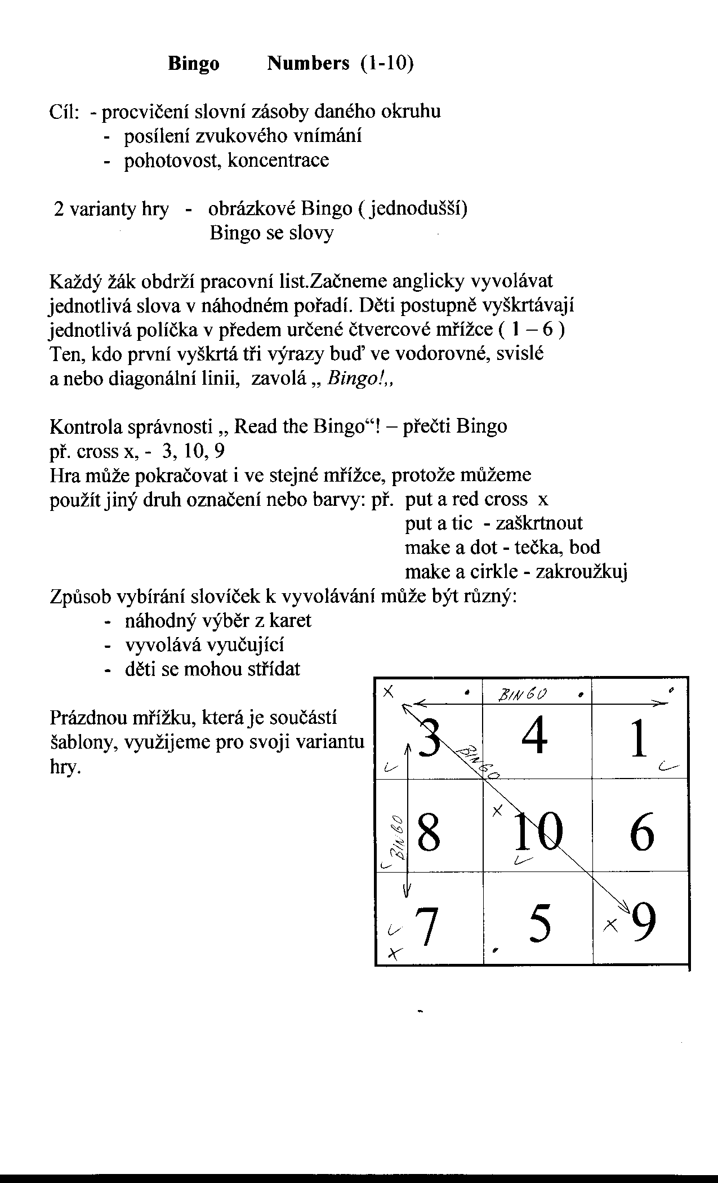
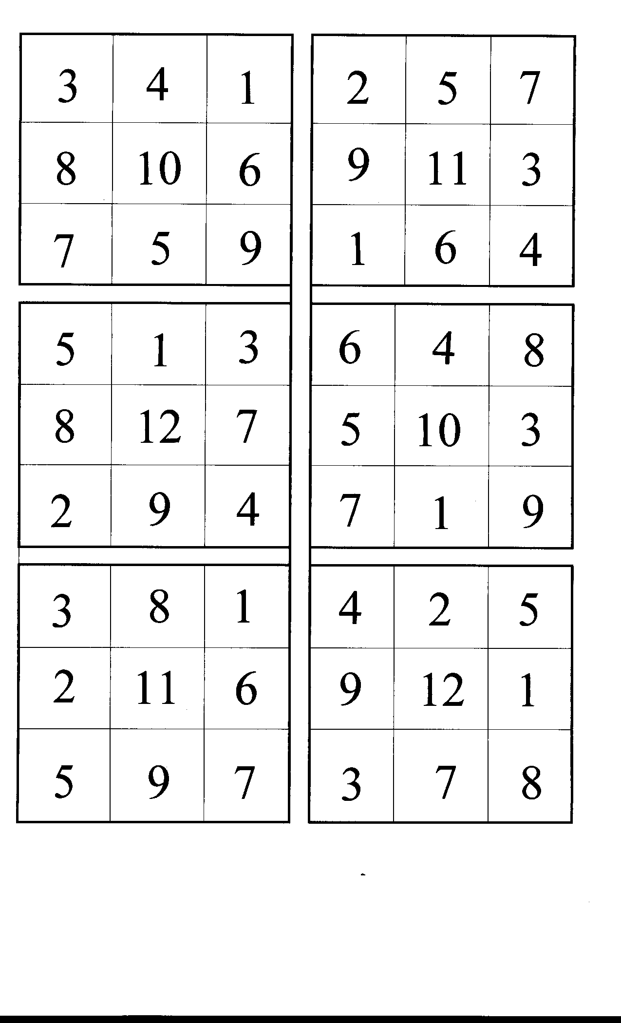
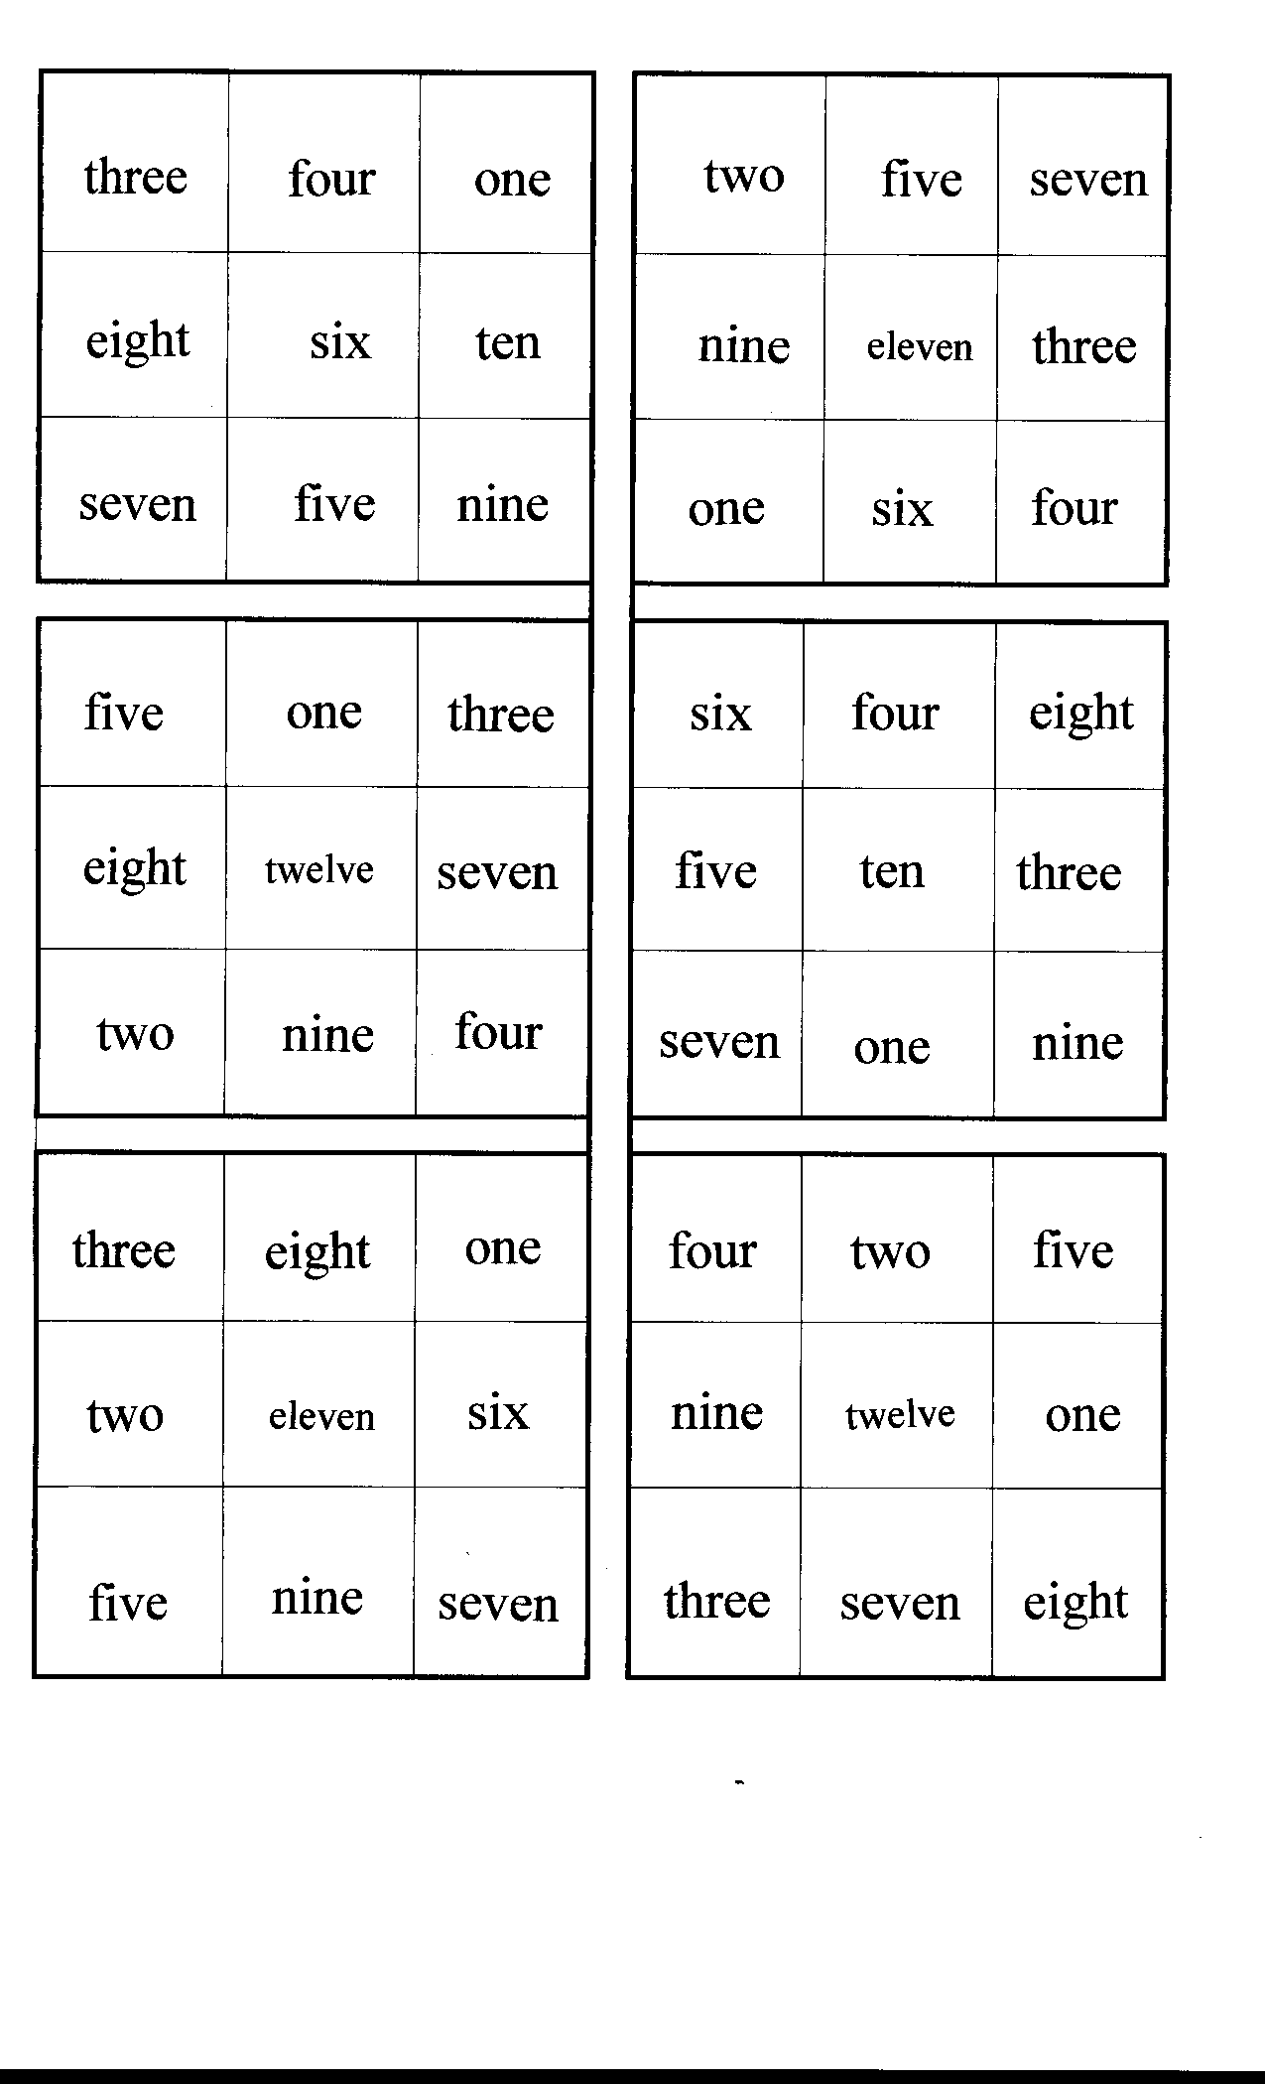
Použité zdroje:

KROJZLOVÁ, PeadDr.Hana.Prvouka : Pracovní listy pro 1.roč ZŠ. 1993.Praha:, 1993. 16 s. ISBN 80-7168-078-8.

ZAHÁLKOVÁ, Marie. Angličtina pro nejmenší, SNP, Praha: 2001.80 s. Dostupné
z www: snp.cz ISBN 80-7235-064-1.

Vlastní obrázky

